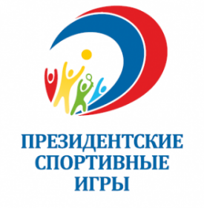С 31.03.2025г. по 07.04.2025г были проведены мероприятия в рамках школьного этапа Всероссийских спортивных соревнований школьников «Президентские спортивные игры». В данных мероприятиях приняли участие 107 школьников 7 классов, имеющих допуск врача к занятиям по физической культуре и классный руководитель. От каждого класса для участия в соревнованиях выставлялся класс-команда по 12 человек
( 6 мальчиков и 6 девочек). Дети соревновались в творческом конкурсе мини-плакатов о ЗОЖ, в соревнованиях по баскетболу, в легкоатлетическом двоеборье и в спортивном мероприятии, посвященному 80-летию Победы.
Проведённые мероприятия показали, что необходимо:
• развивать основные физические качества и повышать функциональные возможности организма;
• воспитывать положительные качества личности, нормы коллективного взаимодействия и сотрудничества соревновательной деятельности.
«Президентские спортивные игры» важны для лучшего мониторинга физического развития детей и подростков, для большего вовлечения обучающихся в занятия физической культурой, они увеличивают соревновательный интерес детей.

Итоговый протокол
школьного этапа Всероссийских соревнований
« Президентские спортивные игры»
МБОУ « Гимназия « Планета Детства»
Классы___7___
Всего приняло участие __48__чел.

№п/п | Классы | Творчество | Баскетбол 3Х3 | Легкоатлетическое двоеборье | Спортивное мероприятие | Сумма
1 | 7а | 4 | 4 | 645 | 4 | 657
2 | 7б | 1 | 1 | 288 | 1 | 291
3 | 7в | 2 | 2 | 656 | 2 | 662
4 | 7г | 3 | 3 | 478 | 3 | 487

Главный судья соревнований ___________________ Чухлова О.О.
Секретарь ___________________________________Саженина Т.И.

